**APRENDIZAJE JS**

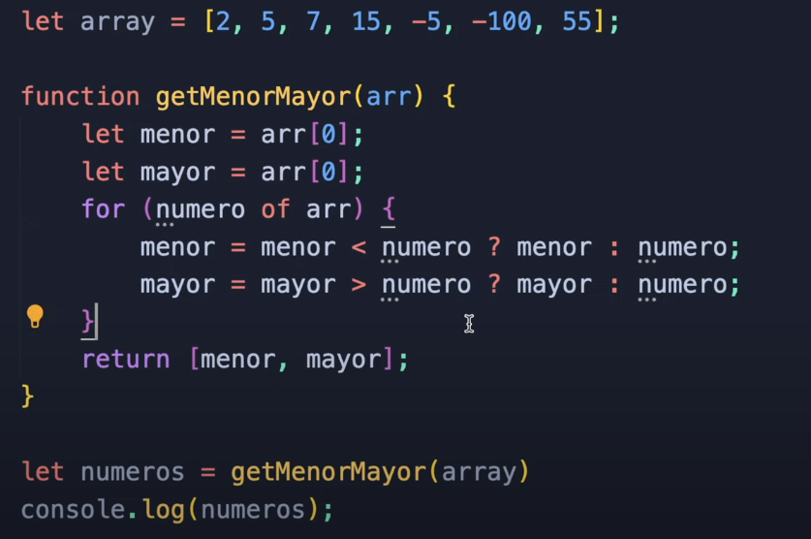

CONTAR LA CANTIDAD DE NÚMEROS POSITIVOS

